Nouvelle Calédonie Mars 2004 session de rattrapage bac 2003 Correction © http://labolycee.org
EXERCICE II : À PROPOS D'UNE LAMPE À INCANDESCENCE (6,5 points )
1. Comportement électrique : évolution de l'intensité du courant
1.1. La voie 1 permet de mesurer la tension aux bornes de la résistance R₀, notée u_{R0}.
D’après la loi d’Ohm u_{R0} = R₀.i ainsi i = , l’intensité est
proportionnelle à la valeur de la tension mesurée.
u_{R0}
u_{R}
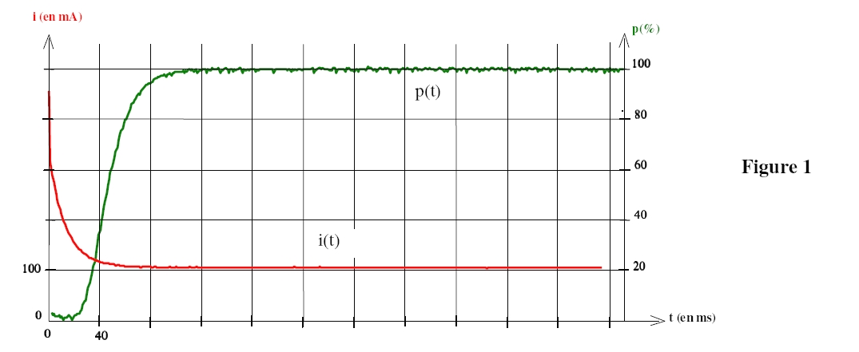
La valeur de la résistance R₀ étant connue, le logiciel de traitement
calcule i = et trace i en fonction du temps.
Régime transitoire
Régime permanent : i est constante
t = 8×10¹ s
1.2.

1.3. D’après la loi d’additivité des tensions : E = u_{R} + u_{R0}
D’après la loi d’Ohm E = R.i + R₀.i
E = i . (R + R₀)
1.4. i = avec E et R₀ constantes.
Lors du régime transitoire, i diminue donc R augmente lorsque la température du filament augmente.
Lors du régime permanent, i est constante donc R est constante lorsque le filament a atteint sa température maximale.
1.5. R = , à la date t₁ = 200 ms, on lit i = 1,0×10² mA = 0,10 A
R = = 20 Ω
2. Comportement thermique et optique : évolution de la luminosité de la lampe
2.1. Durée Δt₁₀₋₉₀ nécessaire pour que p(%)
Δt₁₀₋₉₀
440
90%
10%
passe de 10% à 90% :
7,7 cm → 440 ms
0,7 cm → Δt₁₀₋₉₀
Δt₁₀₋₉₀ = 40 ms

2.2. Juste après la fermeture du circuit
l'intensité du courant est à son maximum,
mais p(%) < 20% et donc l’œil perçoit la
lampe comme éteinte.
2.3. La durée d’allumage est la durée nécessaire pour que p(%) 20%.
Graphiquement, on trouve 7,7 cm → 440 ms
0,6 cm → Δt_{allumage}
Δt_{allumage} = 34 ms
3. Association lampe et bobine
3.1.1. La bobine s’oppose à l’établissement du courant, elle retarde l’instant pour lequel l’intensité sera constante (régime permanent).
3.1.2. La constante de temps τ d’un circuit RL est τ = . Pour une durée égale à 5τ, on peut considérer que le régime permanent est établi. Plus l’inductance L est élevée, et plus le régime permanent est long à s’établir.

3.2.1.
fig.1
fig.2
fig.3
Fig.1 En l’absence de bobine,
l’intensité du courant
est immédiatement maximale.

Fig.2, la bobine a retardé
l’augmentation de l’intensité
lors de la fermeture du circuit.

3.2.2.Fig.2 L = 0,13H
Fig.3 L = 0,5 H
Lorsque L augmente, la durée
nécessaire pour que i soit
maximale est plus longue.

3.2.3. Durées d’allumage :
(p(%) 20%.)
Pour une valeur de p = 20%
donne des temps d’allumage :
L = 0H => t’₀ ≈ 35 ms
L₁ = 0,13 H => t’₁ ≈ 100 ms
L₂ = 0,5 H => t’₂ ≈ 120 ms
En l’absence de bobine,
l’allumage paraît immédiat
alors que le retard à
l’allumage sera d’autant plus
visible que l’inductance de la
bobine insérée dans le circuit
sera grande.
4. Association lampe et condensateur
4.1. Lorsqu’on ferme l’interrupteur, le condensateur se charge : la tension u_{C} à ses bornes augmente et tend vers la valeur u_{C} = E.
Or i = et q = C.u_{C}, soit i = avec C = Cte alors i = .
Lorsque le condensateur est chargé u_{C} = Cte = E alors = 0, l’intensité du courant dans le circuit est alors nulle.
4.2.

p > 20%
allumage

p < 20%
extinction

durée
d’allumage :
180 ms
soit environ
0,2 s

Figure 4 C₁ = 15 mF Flash plus court
Figure 5 C₂ = 37 mF Flash plus long
Lorsque la capacité du condensateur est plus élevée, la charge est plus lente (tous les autres paramètres restant identiques). Simultanément l’intensité décroît moins vite.

4.3.
durée
d’allumage :
350 ms
soit environ
0,4 s.

4.4. Lorsque la lampe s’éteint, on peut voir sur les figures 4 et 5 que l’intensité du courant n’est pas nulle.
i = donc , la tension aux bornes du condensateur varie encore, celui-ci n’est pas totalement chargé.

